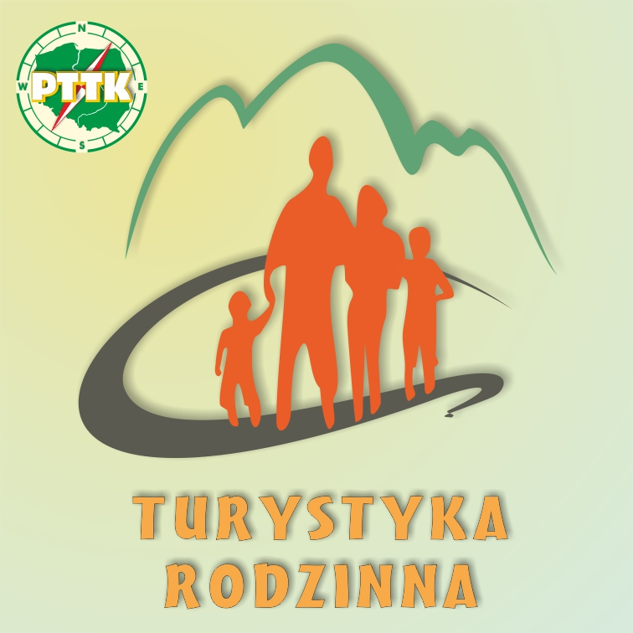

KARTA UCZESTNICTWA
w spotkaniu integracyjnym
Turystycznych Rodzin
„Mama, tata, GÓRY i ja”
Samotnia, 24-26 maja 2013r.

Lp. | Nazwisko i imię | Data urodzenia | Adres zamieszkania | Stopień pokrewieństwa

Dane kontaktowe
Imię i nazwisko | telefon | mail | uwagi

Informujemy, że rodzina nasza przyjedzie :
Własnym środkiem lokomocji | PKP | PKS | W dniu *
*UWAGA: Istnieje możliwość wcześniejszego przyjazdu. Należy to uzgadniać ze schroniskiem www.samotnia.com.pl
Dzieci do 5 lat GRATIS (nocleg) o ile nie zajmują osobnego łóżka.
Oświadczamy, że wpisowe w wysokości ……………………..wpłaciliśmy na konto Schroniska PTTK „Samotnia” w Karpaczu, w dniu ……………………………… .

Oświadczamy, że zapoznaliśmy się z regulaminem spotkania- dostępnym na stronie www.rodzina.pttk.pl

Kartę proszę odesłać na adres mail:poczta@rodzina.pttk.pl do 10.05.2013r
Decyduje kolejność zgłoszeń!

